|  |
| --- |
| BỘ GIÁO DỤC VÀ ĐÀO TẠO  Hình dạng**TRƯỜNG ĐẠI HỌC CMC ĐỒ ÁN CHUYÊN NGÀNH**  **TRANG WEB CUNG CẤP DỊCH VỤ OCR (SDD)**  KHOA CÔNG NGHỆ THÔNG TIN VÀ TRUYỀN THÔNG  Giảng viên hướng dẫn :Ngô Hoàng Huy  Sinh viên thực hiện :-Nguyễn Đình Việt  -Phùng Quang Trà  -Phạm Đình Đức    Mã số sinh viên : BIT220169  Lớp : 22IT2  **Hà Nội, 2024** |
|  |

Mục lục

**I, Tổng quan về hệ thống**

* Tài liệu cung cấp bản thiết kế hệ thống bao gồm các phần mô tả kiến trúc ngoài của hệ thống, thiết kế ngoài, thiết kế cơ sở dữ liệu và giao diện người dùng dựa trên các mô tả trong tài liệu SRS.
* Tài liệu là cơ sở để các thành viên trong cả nhóm có thể hiểu đề phối hợp làm việc với nhau một cách thống nhất. Ngoài ra tài liệu này còn dùng vào mục đích khi muốn mở rộng hệ thống.
* OCR (Optical Character Recognition): phần mềm nhận dạng ký tự quang học, được áp dụng để nhận dạng các kí tự trên một file ảnh hoặc chụp pdf, sau đó trích xuất các trường thông tin trên hình ảnh và lưu trữ dưới dạng text để chuyển đổi thành văn bản

Hệ thống web và OCR: là một hệ thống web dịch vụ số hóa tài liệu cung cấp cho người dùng, tính tiền theo số lần request. Đối tượng sử dụng hệ thống có thể là 1 khách hàng khách hàng mua lẻ dịch vụ, hoặc khách hàng mua dịch vụ theo hợp đồng số hóa tài liệu.

Hệ thống dịch vụ số hóa cho phép người dùng up các file ảnh  lên web server và nhận về file được nhận dạng gồm: nội dung text thô được OCR và 1 file json trích suất thông tin từ ảnh hóa đơn như đơn giá, thành tiền, ngày giờ giao dịch và trạng thái giao dịch

# **II, Phân tích yêu cầu hệ thống**

**Xác định yêu cầu hệ thống**

* Phần mềm OCR giúp người sử dụng nhận dạng chữ viết trong ảnh tải lên sau đó trích xuất chữ viết dưới dạng văn bản. Phần mềm còn cho phép người dùng đăng ký các gói dịch vụ mà hệ thống cung cấp giúp người dùng có những trải nghiệm tốt.
* Người dùng truy cập web có thể tải ảnh lên trên trang web sau đó người dùng có thể tiến hành chuyển đổi hình ảnh có chữ sang văn bản.
* Người dùng có thể mua các gói thanh toán của hệ thống

**Yêu cầu người sử dụng**

|  |  |
| --- | --- |
| Tác nhân | Mô tả |
| Admin | Quản trị viên chịu trách nhiệm giám sát toàn bộ hệ thống, quản lý phân quyền người dùng, và xem xét thống kê về dịch vụ OCR. |
| Người dùng | Người đăng ký sử dụng dịch vụ OCR, có thể tải ảnh lên để nhận dạng chữ, quản lý tài khoản cá nhân và lịch sử giao dịch |

**III, Tổng thể về hệ thống**

|  |  |  |  |
| --- | --- | --- | --- |
| Stt | Tính năng | Màn hình | Mô tả |
| 1 | Đăng nhập | Trang đăng nhập | Đối với hành động đăng nhập |
| 2 | Đăng ký | Đăng ký | Đăng ký một tài khoản (Customer) |
| 3 | Quản lý hồ sơ | Xem Profile | Xem Profile và các thông số đã thực hiện  (Customer) |
| 4 | Quản lý hồ sơ | Thay đổi mật khẩu | Thay đổi mật khẩu tài khoản (Customer) |
| 5 | Quản lí hồ sơ | Gửi Feedback | Báo cáo cho Admin về lỗi của web hoặc bất kỳ rắc rối nào. (Customer) |
| 6 | Quản lí hồ sơ | Xem lịch sử thanh toán | Customer có thể xem chi tiết hóa đơn . (Customer) |
| 7 | Quản lí hồ sơ | Xem lịch sử tài liệu đã quét | Customer có thể xem những tài liệu mà họ đã quét, ngoài ra còn có tùy chọn tải lại. (Customer) |
| 8 | Chuyển đổi hình ảnh | Chọn tài liệu | Chọn từ các file ảnh đã lưu trong máy sau đó tải lên hệ thống (Customer) |
| 9 | Chuyển đổi hình ảnh | Chuyển đổi | Chức năng dành cho Customer để chuyển đổi hình ảnh sang văn bản. (Customer) |
| 10 | Chuyển đổi hình ảnh | Tải kết quả | Customer có thể tải kết quả văn bản về. (Customer) |
| 11 | Mua dịch vụ | Mua dịch vụ | Chức năng dành cho Customer muốn mua các gói dịch vụ của trang web, show ra 2 gói dịch vụ (Customer) |
| 12 | Mua dịch vụ | Xác nhận thanh toán | Sau khi chọn được dịch vụ mong muốn người dùng sẽ ấn vào dịch vụ đó, tiếp theo nhấn “Purchase” (Customer) |
| 13 | Dashboard | Dashboard | Hệ thống quản lý của quản trị web,thống kê số người dùng , số tài liệu đã xử lí và doanh thu. (Admin) |
| 14 | User Management | Quản lý tài khoản | Quản lý tài khoản cho tất cả các vai trò.(Admin) |
| 15 | Financial Management | Quản lý tài chính | Xem các lịch sử đã giao dịch với Customer, có tìm kiếm theo ngày tháng năm (Admin) |
| 16 | Feedbacks Management | Xem các feedbacks của Customer | Xem tất cả các feedback của Customer, gồm tên email, nội dung và ngày viết (Admin) |
| 17 | Logout | Đăng xuất khỏi trang web | Xác nhận noti đăng xuất để về trang đăng nhập |

**IV, Ủy quyền màn hình**

|  |  |  |
| --- | --- | --- |
| **Screen** | **Customer** | **Admin** |
| Trang đăng nhập | x | x |
| Đăng ký | x |  |
| Quản lý hồ sơ | x |  |
| Xem lịch sử hóa đơn | x |  |
| Xem lịch sử tài liệu đã quét | x |  |
| Thay đổi mật khẩu | x |  |
| Gửi Feedbacks | x |  |
| Chọn tài liệu để chuyển | x |  |
| Chuyển hình ảnh | x |  |
| Tải kết quả | x |  |
| Mua dịch vụ | x |  |
| Xác nhận thanh toán | x |  |
| Dashboard |  | x |
| User Management |  | x |
| Financial Management |  | x |
| Feedbacks Management |  | x |
| Logout | x | x |

**V. Biểu đồ luồng dữ liệu mức khung cảnh**

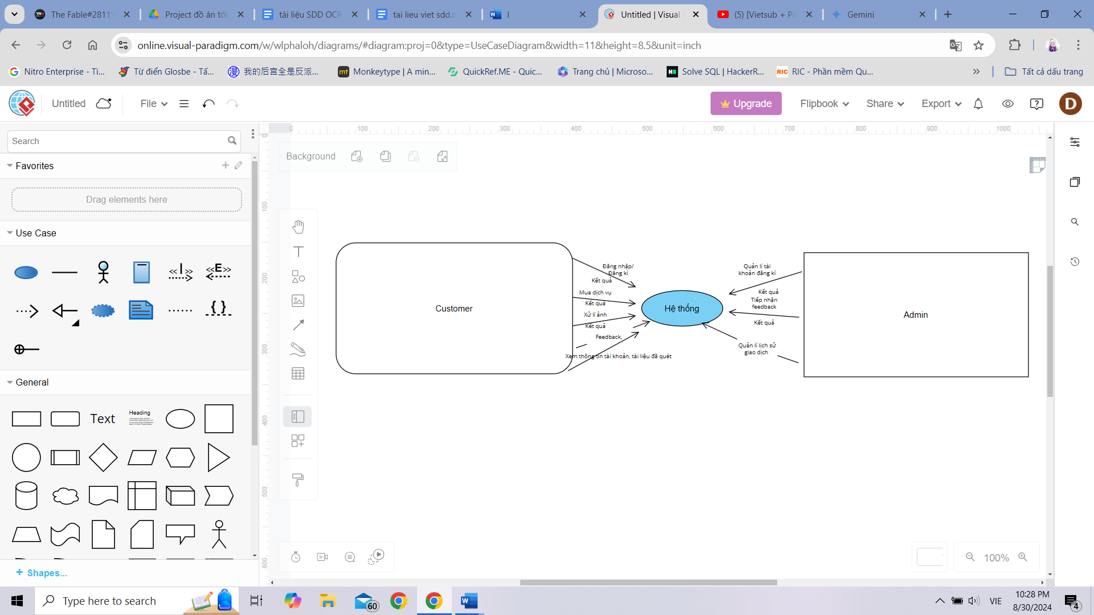

# **VI. Các luồng tương tác chính**

* User với vai trò là Customer có thể truy cập vào hệ thống để xem và tra cứu thông tin về tài khoản của mình , mua dịch vụ, tiến hành quét tài liệu, nhận kết quả, xem lịch sử giao dịch và lịch sử tài liệu, viết feedback

* User với vai trò Admin kế thừa mọi tính năng từ vai trò Customer, ngoài ra sau khi đăng nhập thành công có thể Quản lý (thêm, sửa, xóa) người sử dụng hệ thống cũng như quản lý phiên giao dịch, số người sử dụng hệ thống và số tài liệu đã thực hiện và xem mọi feedback

# **VII, Biểu đồ trình tự**

### **1, Đăng kí thông tin 1 tài khoản**

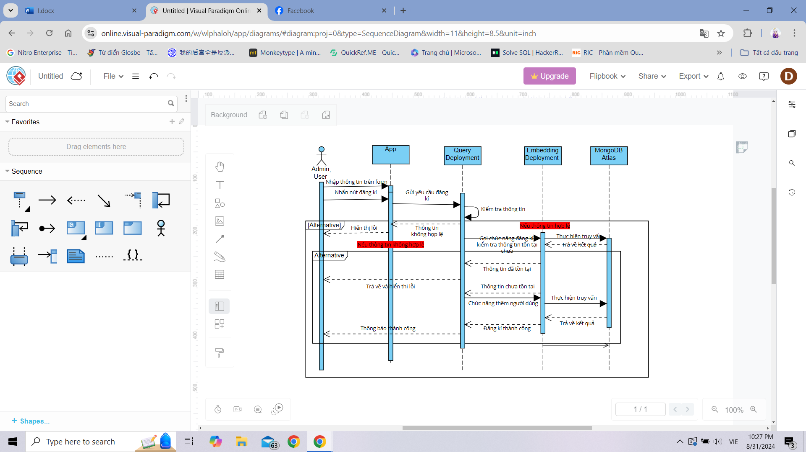

### **2, Đăng nhập vào hệ thống**

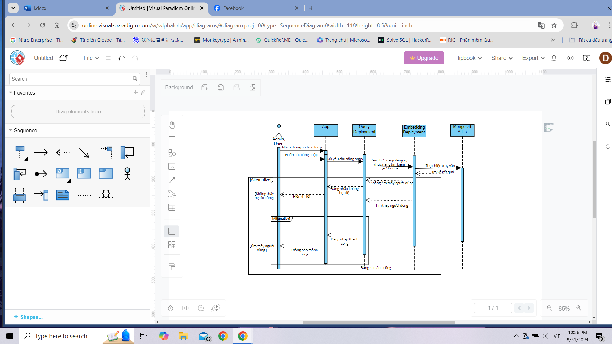

### **3, Tải ảnh lên để xử lý**

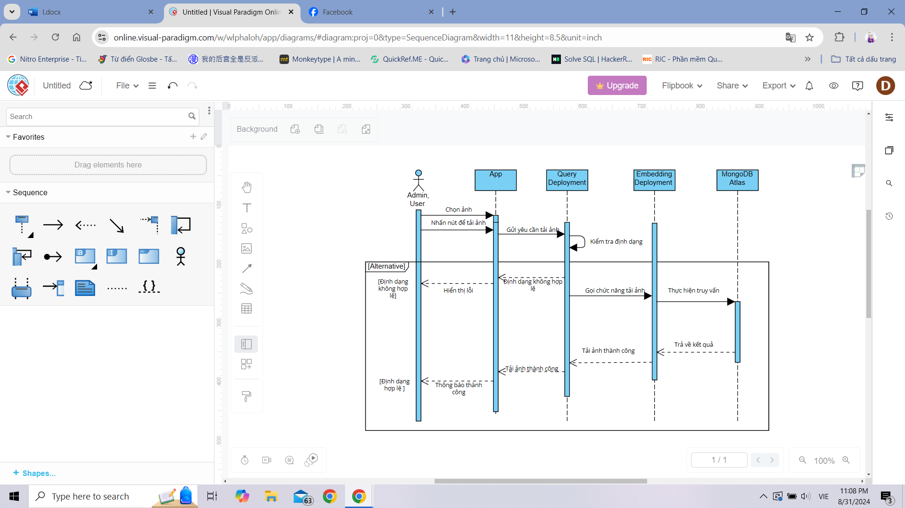

### **4, Tải về kết quả đã xử lý**

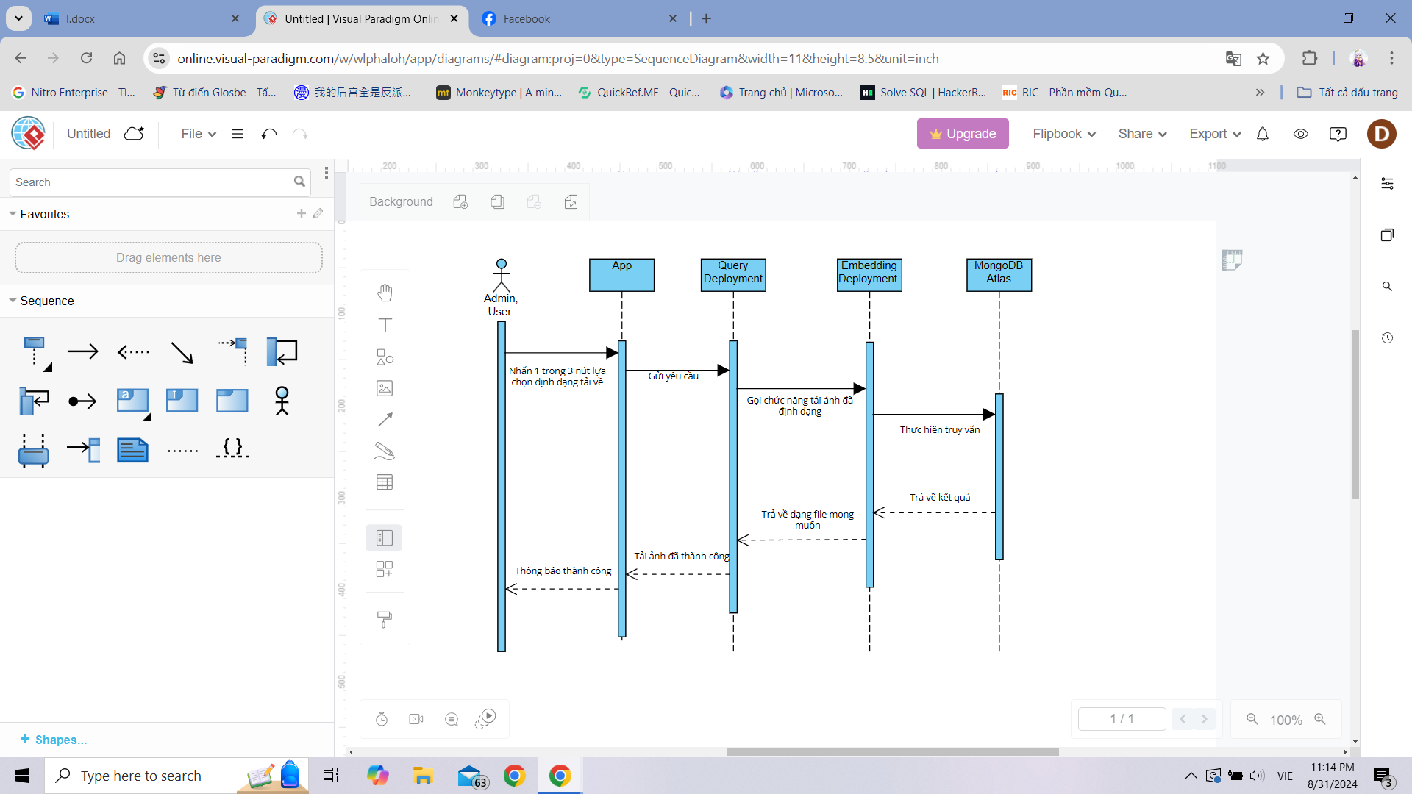

### **5, Xem lịch sử giao dịch**

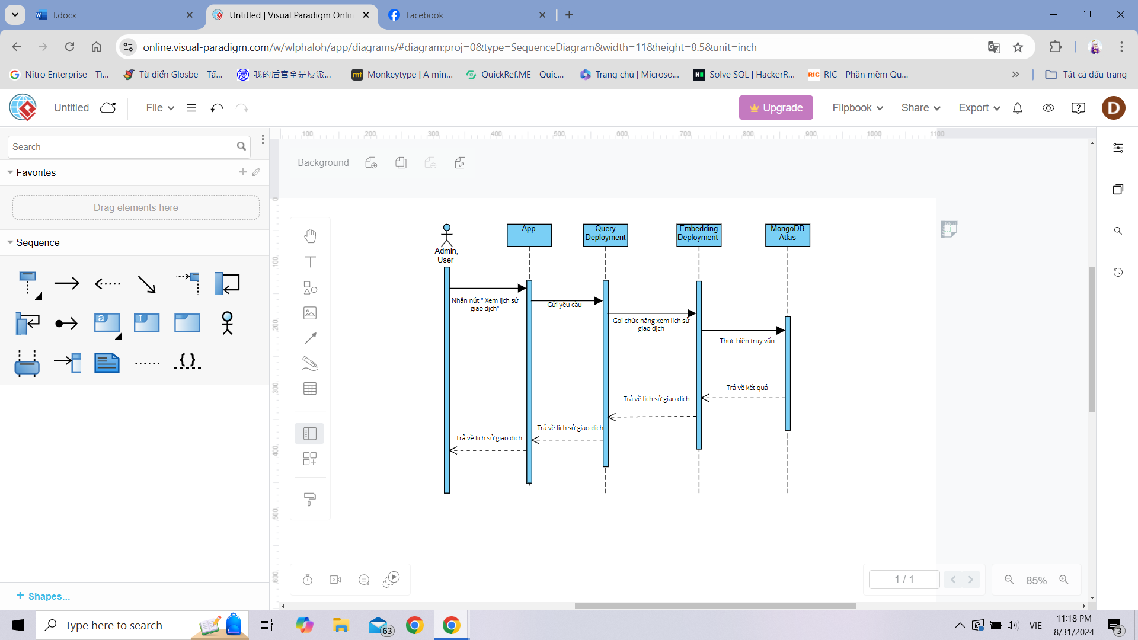

### **6, Xem lịch sử tài liệu đã thực hiện**

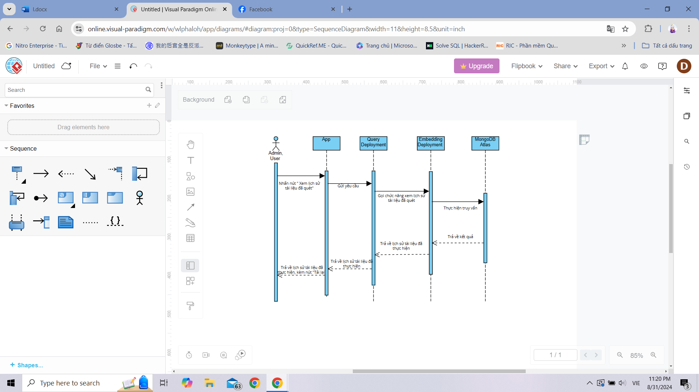

### **7, Viết Feedbacks**

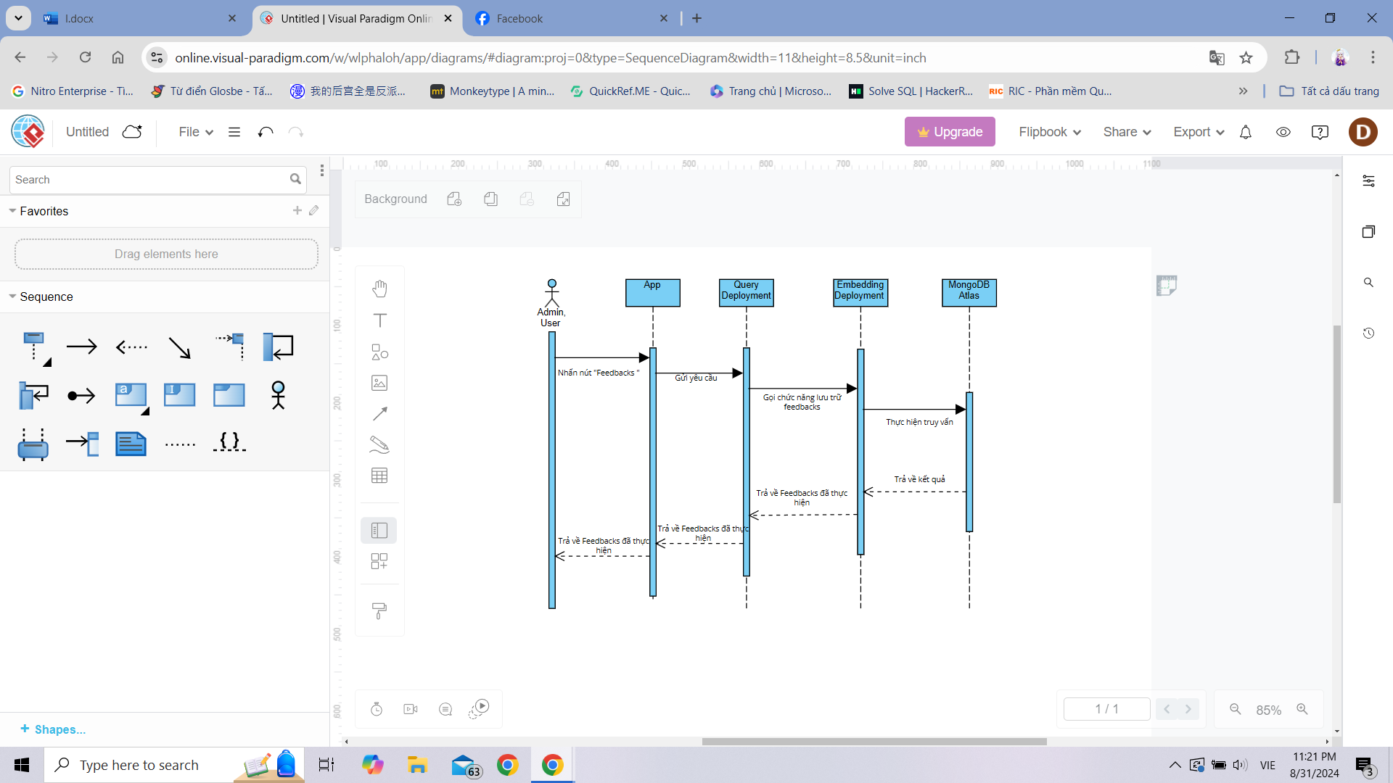

### **8, Đổi mật khẩu**

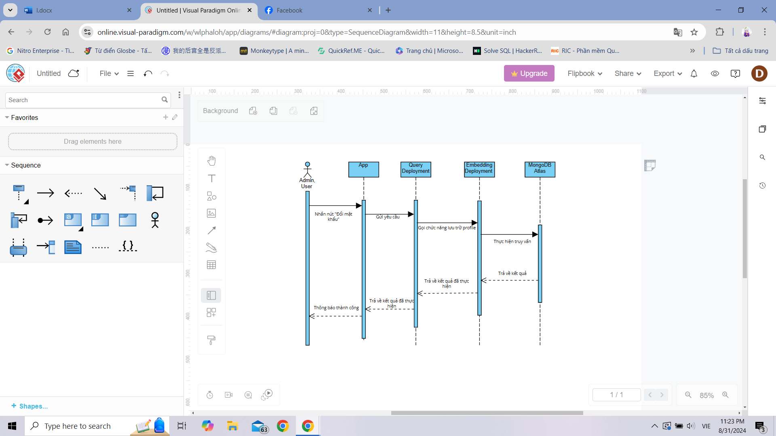

## **VIII, Thiết kế dữ liệu**

* Nhóm sử dụng mô hình dữ liệu MongoDB. Cụ thể, nhóm dùng Mongoose là một thư viện ODM (Object Data Modeling) cho MongoDB, giúp đơn giản hóa quá trình tương tác giữa cơ sở dữ liệu MongoDB và môi trường thời gian chạy JavaScript của Node.js. Nó dựa trên các lược đồ (schema) để lập mô hình Application Data.
* Cụ thể các danh mục :

**Document Schema**

|  |  |  |
| --- | --- | --- |
| **Trường** | **Kiểu Dữ Liệu** | **Mô Tả** |
| userId | ObjectId (tham chiếu đến User) | ID của người dùng đã tải tài liệu |
| fileName | String | Tên của tài liệu |
| filePath | String | Đường dẫn đến tệp tài liệu |
| base64Image | String | Dữ liệu hình ảnh dưới định dạng base64 |
| uploadedAt | Date | Ngày tải tài liệu lên |

**Feedback Schema**

|  |  |  |
| --- | --- | --- |
| **Trường** | **Kiểu Dữ Liệu** | **Mô Tả** |
| userId | ObjectId (tham chiếu đến User) | ID của người dùng gửi phản hồi |
| content | String | Nội dung phản hồi |
| uploadedAt | Date | Ngày gửi phản hồi |

**Payment Schema**

|  |  |  |
| --- | --- | --- |
| **Trường** | **Kiểu Dữ Liệu** | **Mô Tả** |
| userId | ObjectId (tham chiếu đến User) | ID của người dùng thực hiện thanh toán |
| amount | Number | Số tiền thanh toán |
| paymentDate | Date | Ngày thanh toán |
| paymentMethod | String | Phương thức thanh toán |
| subscriptionType | String | Loại đăng ký (ví dụ: hàng tháng, theo lần sử dụng) |
| status | String | Tình trạng thanh toán (thành công, thất bại) |
| createdAt | Date | Ngày tạo thanh toán |

**User Schema**

|  |  |  |
| --- | --- | --- |
| **Trường** | **Kiểu Dữ Liệu** | **Mô Tả** |
| email | String | Địa chỉ email của người dùng |
| password | String | Mật khẩu của người dùng |
| userRole | String | Vai trò của người dùng (admin, user) |
| subscription | Object | Thông tin đăng ký (loại, hạn sử dụng, số lần còn lại) |
| createdAt | Date | Ngày tạo người dùng |

**Result Schema**

|  |  |  |
| --- | --- | --- |
| **Trường** | **Kiểu Dữ Liệu** | **Mô Tả** |
| documentId | ObjectId (tham chiếu đến Document) | ID của tài liệu liên quan |
| ocrText | String | Văn bản trích xuất từ OCR |
| language | String | Ngôn ngữ của văn bản trích xuất |
| userId | ObjectId (tham chiếu đến User) | ID của người dùng đã tạo kết quả |
| createdAt | Date | Ngày tạo kết quả |

## **IX, Mô hình hóa hoạt động hệ thống**

### **1 Đăng nhập**

Người dùng truy cập website đăng nhập sau đó nhập tài khoản và mật khẩu. Hệ thống kiếm tra và thực hiện kiểm tra đăng nhập với người dùng.

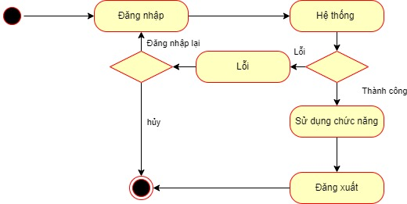

### **2 Đăng kí tài khoản**

Người dùng mới đã truy cập trang đăng kí muốn đăng ký một tài khoản để sử dụng dịch vụ OCR.

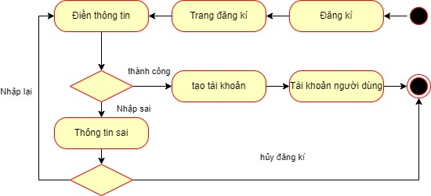

### **3 Cập nhập tài khoản**

Người dùng đã có tài khoản truy cập vào trang quản lý tài khoản để cập nhập tài khoản.

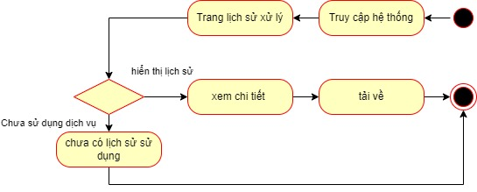

### **4 Sử dụng dịch vụ OCR**

Người dùng sử dụng dịch vụ tải ảnh lên hệ thống sau đó hệ thống sẽ chuyển đổi rồi trả về kết quả.

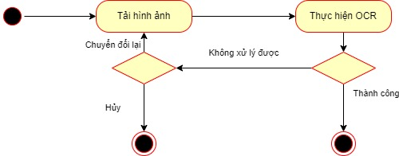

### **5 Tải về tệp đã xử lý**

Người dùng sau khi sử dụng OCR muốn tải về tệp văn bản đã được xử lý từ hình ảnh.

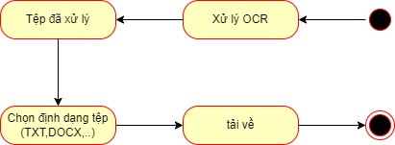

### **6 Xem lịch sử xử lý**

Người dùng đã đăng nhập hệ thống muốn xem lại lịch sử các yêu cầu OCR đã thực hiện trước đây.



### **7 Đăng kí dịch vụ**

Người dụng xem dịch vụ mình muốn đăng kí sau đó chọn dịch vụ và nhập tài khoản để thực hiện chức năng mua dịch vụ rồi tiến hành thanh toán

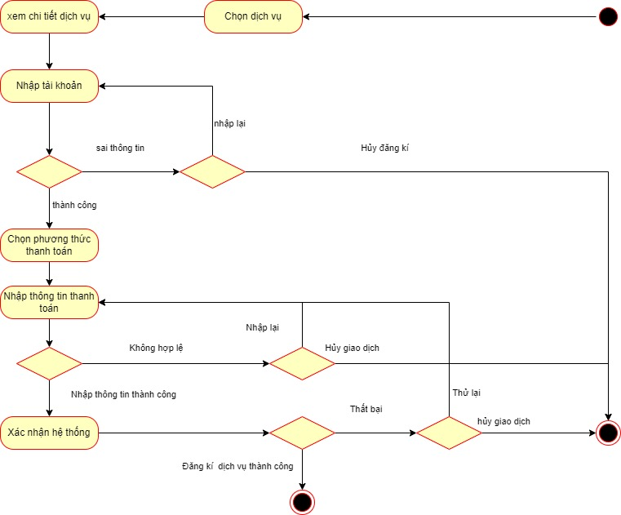

### **8 Xem báo cáo tài chính**

Admin đã đăng nhập và hệ thống muốn xem và xuất báo cáo.

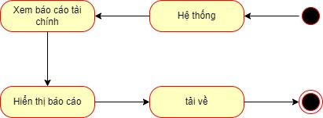

## **X, Thiết kế giao diện**

### 1, Giao diện chung

Đăng nhập ( Admin. Customer )

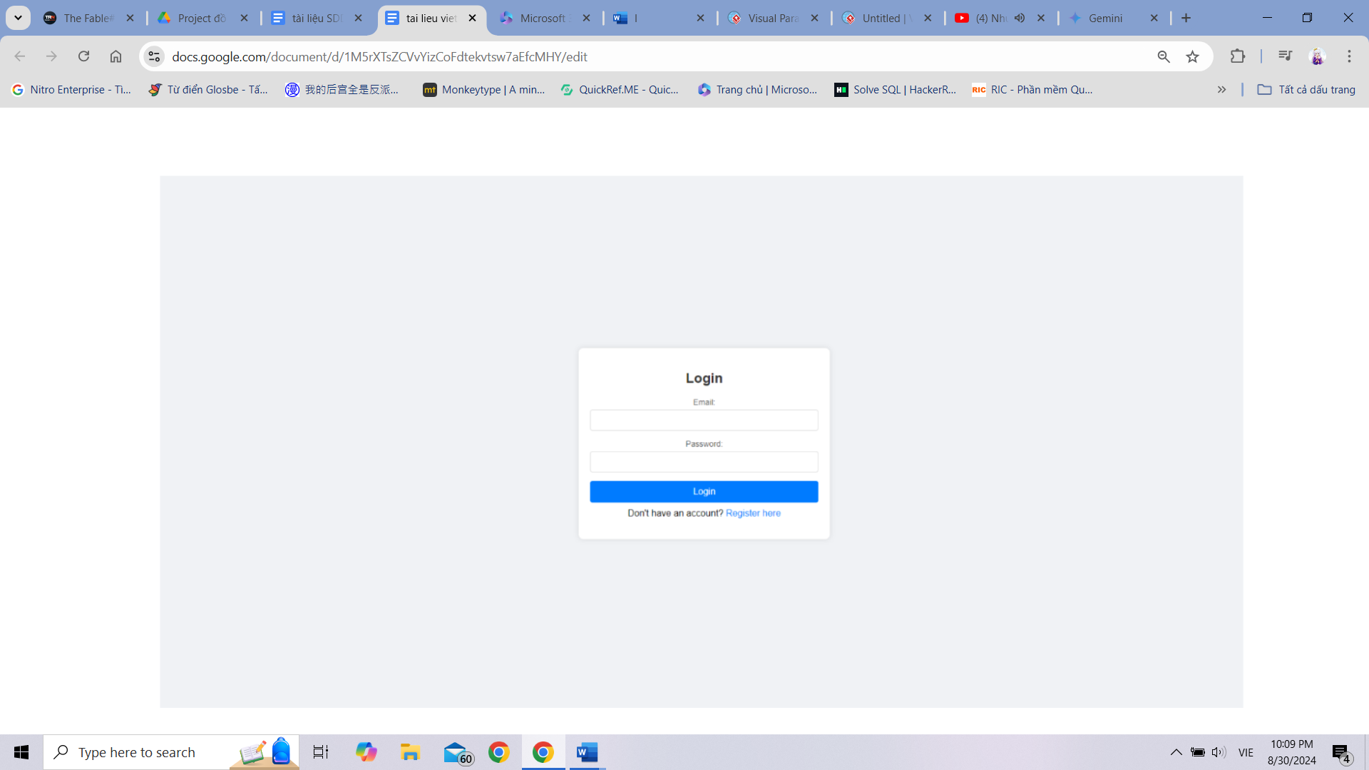

### 2, Giao diện Customer

a, Đăng kí

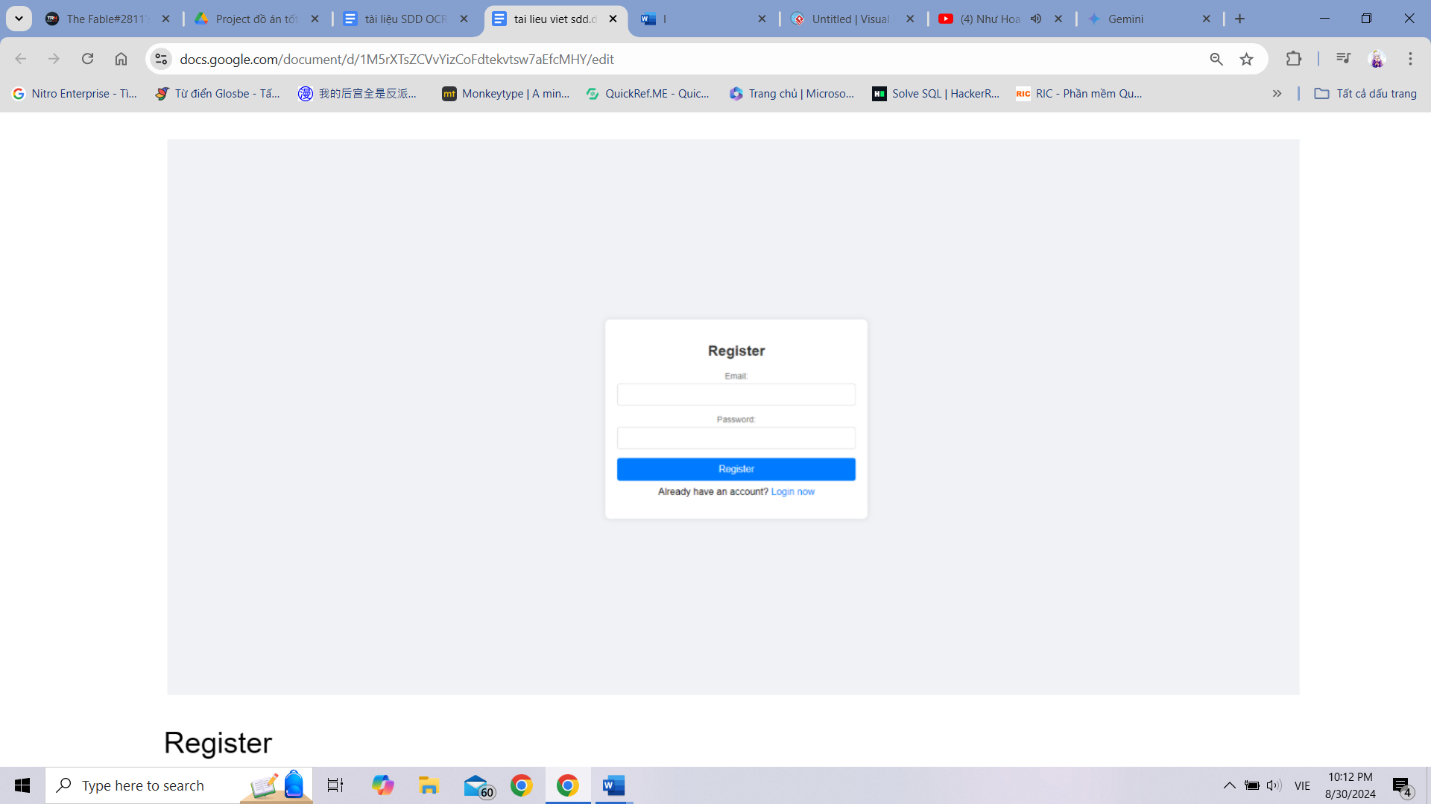

b, Mua dịch vụ

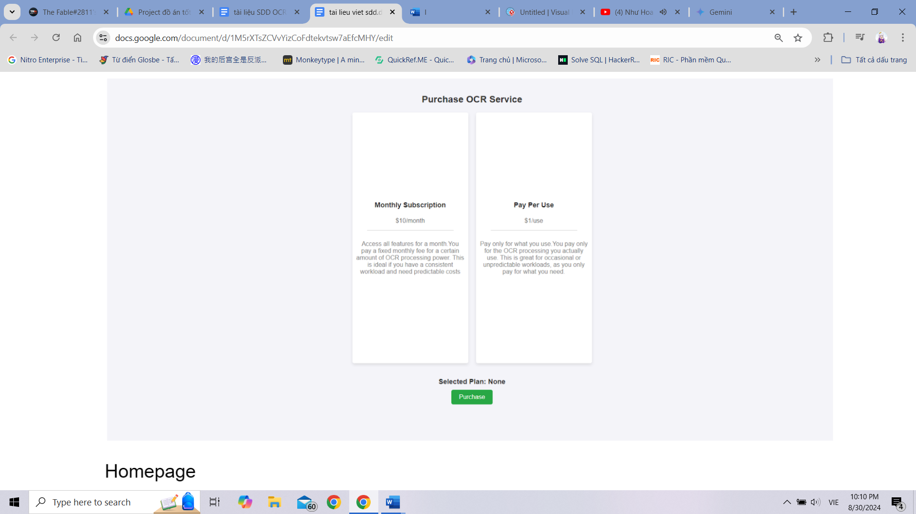

c, Trang chủ

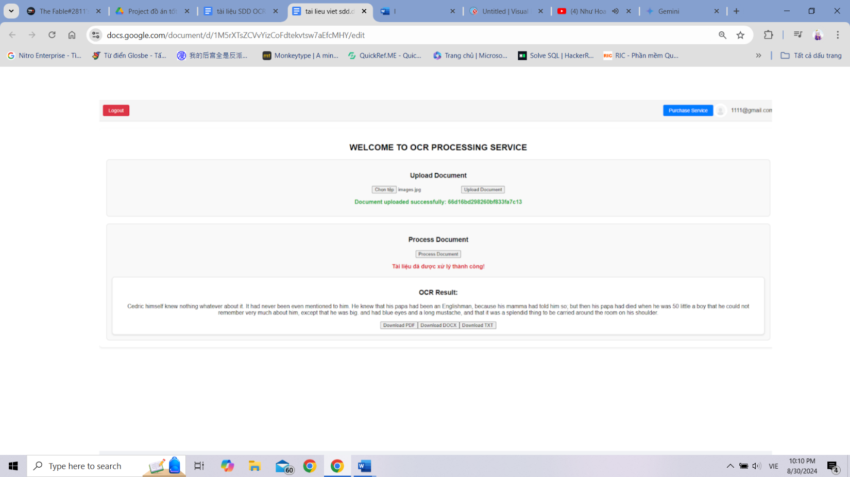

d, Thông tin tài khoản

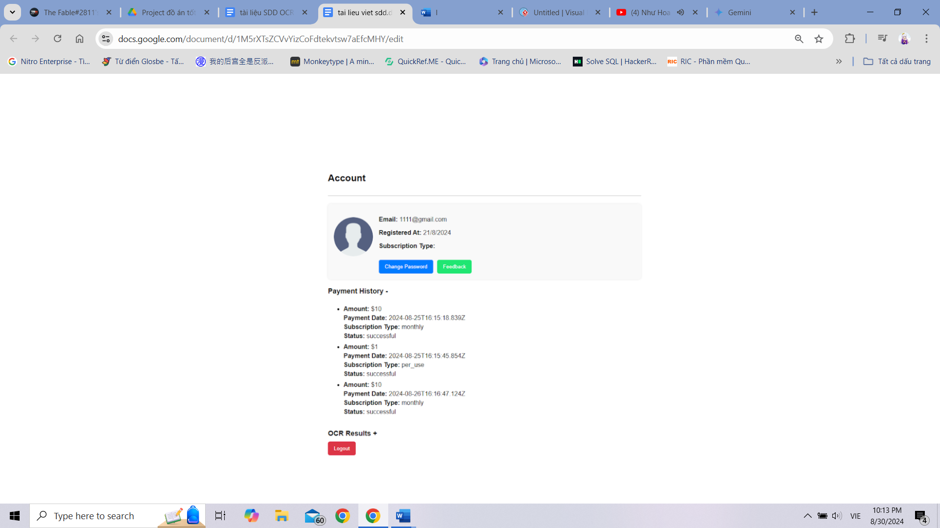

### 3, Giao diện Admin

a, Quản lí giao dịch

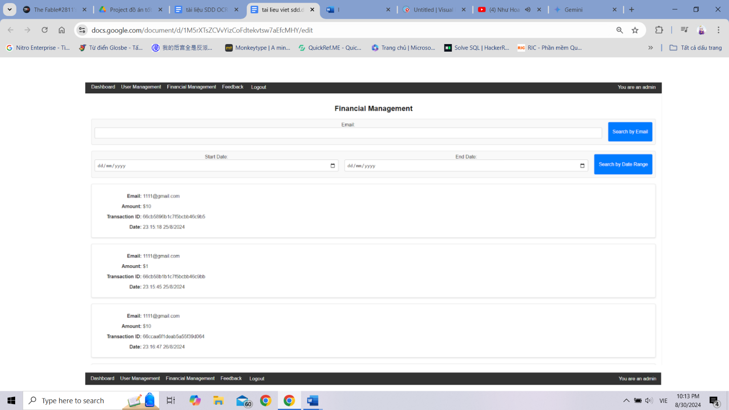

b, Quản lí Feedbacks

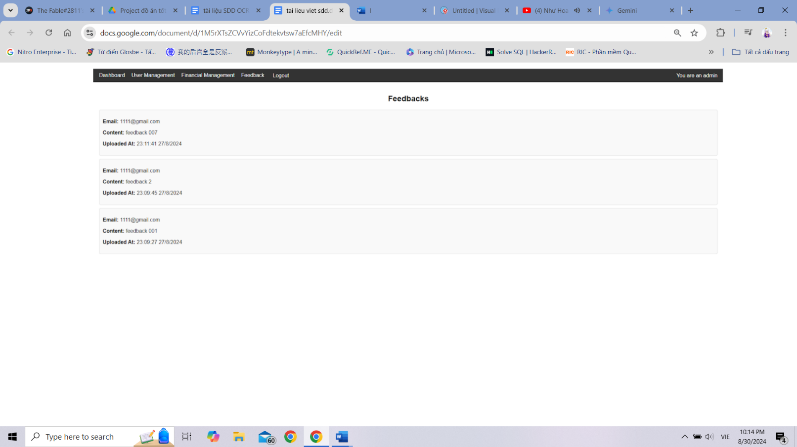

c, Thống kê người dùng, số tài liệu đã thực hiện và doanh thu

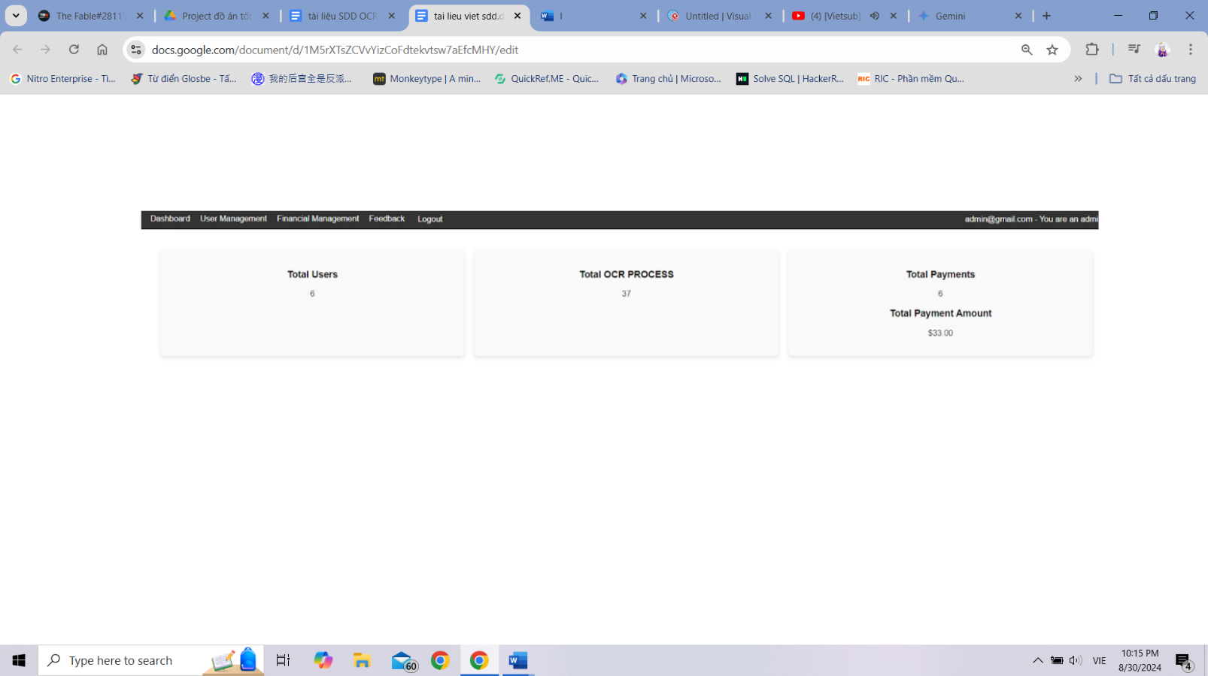

d, Quản lí người dùng

